**ПРАКТИЧЕСКАЯ РАБОТА №4**

**Тема: ИЗМЕРЕНИЕ РАЗМЕРОВ ДЕТАЛЕЙ ГЛАДКИМ МИКРОМЕТРОМ.**

**Цель работы**: изучение устройства гладкого микрометра и приобретение умений измерения размеров деталей гладким микрометром.

**ЗАДАНИЕ:** **выполнить эскиз заданного вала (данный в конце текста вал**

**и ответить на следующие вопросы:**

***1. Какой прибор называется микрометром?***

***2. Из каких частей состоит гладкий микрометр?***

***3. Для чего служит микрометрический инструмент?***

***4. Принцип действия микрометром при выполнении измерений***

***2. Материальное оснащение: гладкий микрометр и детали.***

**ПОРЯДОК ПРОВЕДЕНИЯ РАБОТЫ**

1. Ознакомиться с правилами безопасности при выполнении ра­боты.

2. Описать устройство гладкого микрометра, на­званий его конструктивных элементов.

3. Описать принцип действия гладкого микрометра.

4. Выполнить эскиз контролируемой детали (данный в конце текста **вал**)

5. Нанести размеры на эскиз вала.

6. Составить письменный отчет.

**Средства измерения**

***Микрометр*** *–* обладающий очень высокой точностью прибор для измерения размера деталей. Он используется там, где необходимо скрупулезное соблюдение размеров при производстве изделий. Точность его измерений составляет одну тысячную миллиметра (микрометр или микрон), а погрешность составляет всего лишь от 2 до 50 мкм. Это гораздо точней, чем у того же штангенциркуля.

***Микрометрические инструменты служат*** *для наружных измерений, внутренних измерений, глубины пазов, отверстий и длин уступов. Общим узлом для всех микрометрических инструментов является микрометрическая головка.*

*Для наружных измерений используют микрометр гладкий (рис. 1). Наибольшее применение имеют микрометры с диапазоном измерения до 600 мм.*

***Микрометр состоит из следующих частей:***

*Основной частью микрометра является скоба. Она сделана неподвижной, и к ней прикрепляются все остальные части прибора: пятка (служащая неподвижным упором при выполнении измерений), стебель, микрометрический винт, барабан с трещоткой и стопор. Стебель, на котором расположена шкала, представляет собой неподвижно соединенную со скобой трубку. Шкала состоит из нанесенной вдоль стебля риски и перпендикулярных ей штрихов. Ниже риски штрихи нанесены на расстоянии 1 мм, а над риской – 0,5 мм.*

Рисунок 1 - Общий вид микрометра гладкого:

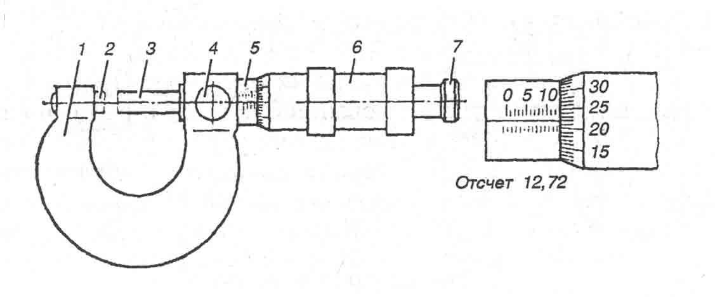

*1 - скоба; 2 - неподвижная измерительная пятка;*

*3 - микрометрическая головка с подвижной измерительной пяткой;*

*4 - стопор микровинта;*

*5 - стебель микрометрической головки;*

*6 - барабан микрометрической головки;*

*7 - трещотка*

*Перед измерением микрометр устанавливают на нуль. Для этого, вращая микровинт за трещотку, плавно подводят его торец к торцу пятки установочной меры до момента плотного контакта измерительных пяток, когда трещотка начнет провертываться. В этом положении нулевой штрих шкалы барабана должен совпадать с нулевым штрихом стебля. Закрепляют стопор микровинта, разъединяют барабан и микровинт, отвертывают трещотку. Совмещают нулевой штрих барабана с продольным штрихом стебля и после этого вращают по часовой стрелке корпус трещотки до плотного закрепления барабана на микровинте. Освобождают стопор микровинта. При измерении детали плавно вращают трещотку до момента начала ее привертывания. Стопорят микровинт и определяют размер детали, который равен сумме показаний, снятых с продольной шкалы стебля (в мм) и круговой шкалы барабана (сотых долей мм).*

Подвижным упором прибора является микрометрический винт. Для его зажима в нужном положении используется стопор. На стебель надет барабан, представляющий собой коническую поверхность, разделенную штрихами на 50 равных частей и надетый на стебель. Один оборот микрометрического винта, а следовательно, и барабана приводит к перемещению вдоль его оси на 0,5 мм. Таким образом, один поворот барабана на одно деление составляет 1/50 от 0,5 мм или 0,01 мм. Во избежание деформаций детали для ограничения давления на нее микрометрического винта используется трещотка

***Принцип действия микрометром при выполнении измерений***

*Деталь, размеры которой необходимо измерить, помещается между пяткой и микрометрическим винтом. Вращая барабан, установить шпиндель как можно ближе к детали. Осторожно придвинуть шпиндель до его соприкосновения с измеряемой деталью. Закручивание нужно производить, только держась за нарезку, расположенную на конце вращающегося барабана. Когда измерительный торец упрется в деталь, прокручиваемая часть барабана по ходу издаст звук (щелчок). После третьего щелчка вращение необходимо прекратить. При помощи нониуса выполнить замер детали в миллиметрах, который считывается по горизонтальному указательному штриху, расположенному на шкале стебля. Определить общие размеры измеряемой детали. Освободить деталь вращением барабана в обратном направлении*

  
 **Подготовка гладкого микрометра к измерению размеров вала**  
  
а) Цилиндрическую поверхность элемента вала, который задано измерить, тщательно протереть чистой тканью для удаления налипших остатков стружки, окалины, шлама и смазочно-охлаждающей жидкости.  
б) Протереть микрометр (рисунок 6) чистой тканью (особенно тщательно измерительные поверхности микрометрического винта 3и пятки 2*.*Проверить свободу стопора 4,плавность работы трещотки 8и легкость вращения микрометрического винта 3 в микрометрической гайке и стебле 5.  
в) Перед началом измерений проверить нулевую установку микрометра. Для микрометра с пределами измерений от 0 до 25 мм производится проверка нулевого отсчета. Для этого проверяемый микрометр взять за скобу левой рукой около пятки и, вращая микрометрический винт за трещотку от себя, плавно подвести его торец к торцу пятки до соприкосновения торцов, пока трещотка не провернется 3–4 раза. В этом положении нулевой штрих шкалы барабана должен совпасть с продольным штрихом шкалы стебля, а скос барабана должен открывать нулевой штрих стебля